Національний технічний університет України

«Київський політехнічний інститут імені Ігоря Сікорського»

Факультет інформатики та обчислювальної техніки

Кафедра обчислювальної техніки

**Методи оптимізації та планування експерименту**

Лабораторна робота №4:

«ПРОВЕДЕННЯ ТРЬОХФАКТОРНОГО ЕКСПЕРИМЕНТУ ПРИ ВИКОРИСТАННІ РІВНЯННЯ РЕГРЕСІЇ З УРАХУВАННЯМ ЕФЕКТУ ВЗАЄМОДІЇ»

Виконала:

студентка групи ІВ-81

Дрозд С.В.

Залікова книжка № 8111

Перевірив Регіда П. Г.

Київ 2020р.

**Лабораторна робота №4**

**Тема:** ПРОВЕДЕННЯ ТРЬОХФАКТОРНОГО ЕКСПЕРИМЕНТУ ПРИ ВИКОРИСТАННІ РІВНЯННЯ РЕГРЕСІЇ З УРАХУВАННЯМ ЕФЕКТУ ВЗАЄМОДІЇ.

**Мета:** Провести повний трьохфакторний експеримент. Знайти рівняння регресії адекватне об'єкту.

**Виконання:**

Варіант – 111.



**Код:**

from math import *

from numpy import *

import numpy as np

class Crit_vals:

@staticmethod

def get_cohren_value(size_of_selections, qty_of_selections, significance):

from _pydecimal import Decimal

from scipy.stats import f

size_of_selections += 1

partResult1 = significance / (size_of_selections - 1)

params = [partResult1, qty_of_selections, (size_of_selections - 1 - 1) * qty_of_selections]

fisher = f.isf(*params)

result = fisher / (fisher + (size_of_selections - 1 - 1))

return Decimal(result).quantize(Decimal('.0001')).__float__()

@staticmethod

def get_student_value(f3, significance):

from _pydecimal import Decimal

from scipy.stats import t

return Decimal(abs(t.ppf(significance / 2, f3))).quantize(Decimal('.0001')).__float__()

@staticmethod

def get_fisher_value(f3, f4, significance):

from _pydecimal import Decimal

from scipy.stats import f

return Decimal(abs(f.isf(significance, f4, f3))).quantize(Decimal('.0001')).__float__()

cr = Crit_vals()

def dob(*args):

res = [1 for _ in range(len(args[0]))]

for i in range(len(args[0])):

for j in args:

res[i] *= j[i]

return res

def getcolumn(arr, n):

return [i[n] for i in arr]

inp_m = input("Введіть m або просто натисніть <Enter>, тоді m = 3: ")

inp_p = input("Введіть довірчу ймовірність або просто натисніть <Enter>, тоді p = 0.95: ")

m = int(inp_m) if inp_m else 3

p = float(inp_p) if inp_p else 0.95

rows = N = 8

x1_min, x1_max = -25, -5

x2_min, x2_max = -30, 45

x3_min, x3_max = -5, 5

x_avarage_max = (x1_max + x2_max + x3_max) / 3

x_avarage_min = (x1_min + x2_min + x3_min) / 3

y_max = 200 + x_avarage_max

y_min = 200 + x_avarage_min

# матриця кодованих значень х

matrix_x_cod_for4 = [

[+1, -1, -1, -1],

[+1, -1, +1, +1],

[+1, +1, -1, +1],

[+1, +1, +1, -1]

]

matrix_x_cod_for4 = np.array(matrix_x_cod_for4)

matrix_x_for4 = [

[x1_min, x2_min, x3_min],

[x1_min, x2_max, x3_max],

[x1_max, x2_min, x3_max],

[x1_max, x2_max, x3_min]

]

matrix_x_for4 = np.array(matrix_x_for4)

# матриця кодованих значень х

matrix_x_cod = [

[+1, -1, -1, -1, +1, +1, +1, -1],

[+1, -1, -1, +1, +1, -1, -1, +1],

[+1, -1, +1, -1, -1, +1, -1, +1],

[+1, -1, +1, +1, -1, -1, +1, -1],

[+1, +1, -1, -1, -1, -1, +1, +1],

[+1, +1, -1, +1, -1, +1, -1, -1],

[+1, +1, +1, -1, +1, -1, -1, -1],

[+1, +1, +1, +1, +1, +1, +1, +1]

]

# матриця значень х

matrix_x = [

[1, x1_min, x2_min, x3_min, x1_min * x2_min, x1_min * x3_min, x2_min * x3_min, x1_min * x2_min * x3_min],

[1, x1_min, x2_min, x3_max, x1_min * x2_min, x1_min * x3_max, x2_min * x3_max, x1_min * x2_min * x3_max],

[1, x1_min, x2_max, x3_min, x1_min * x2_max, x1_min * x3_min, x2_max * x3_min, x1_min * x2_max * x3_min],

[1, x1_min, x2_max, x3_max, x1_min * x2_max, x1_min * x3_max, x2_max * x3_max, x1_min * x2_max * x3_max],

[1, x1_max, x2_min, x3_min, x1_max * x2_min, x1_min * x3_min, x2_min * x3_min, x1_min * x2_min * x3_min],

[1, x1_max, x2_min, x3_max, x1_max * x2_min, x1_max * x3_max, x2_min * x3_max, x1_max * x2_min * x3_max],

[1, x1_max, x2_max, x3_min, x1_max * x2_max, x1_max * x3_min, x2_max * x3_min, x1_max * x2_max * x3_min],

[1, x1_max, x2_max, x3_max, x1_max * x2_max, x1_max * x3_max, x2_max * x3_max, x1_max * x2_max * x3_max]

]

check = True

while check:

# матриця рандомних значень у

random_matrix_y = random.randint(y_min, y_max, size=(rows, m))

# сума середніх значень відгуку функції за рядками

def sum_rows(random_matrix_y):

y = np.sum(random_matrix_y, axis=1) / m

return y

Yavg = sum_rows(random_matrix_y)

def sum_columns(matrix_x_for4):

mx = np.sum(matrix_x_for4, axis=0) / 4

return mx

mx = sum_columns(matrix_x_for4)

# Нормовані коефіціенти рівняння регресії

def sum_my(y1, y2, y3, y4):

my = (y1 + y2 + y3 + y4) / 4

return my

my = sum_my(Yavg[0], Yavg[3], Yavg[5], Yavg[6])

# Нормовані коефіціенти рівняння регресії

def find_a(a, b, c, d):

az = (a * Yavg[0] + b * Yavg[3] + c * Yavg[5] + d * Yavg[6]) / 4

return az

a1 = find_a(x1_min, x1_min, x1_max, x1_max)

a2 = find_a(x2_min, x2_max, x2_min, x2_max)

a3 = find_a(x3_min, x3_max, x3_max, x3_min)

# Нормовані коефіціенти рівняння регресії

def find_aa(a, b, c, d):

aa = (a ** 2 + b ** 2 + c ** 2 + d ** 2) / 4

return aa

a11 = find_aa(x1_min, x1_min, x1_max, x1_max)

a22 = find_aa(x2_min, x2_max, x2_min, x2_max)

a33 = find_aa(x3_min, x3_max, x3_max, x3_min)

# Нормовані коефіціенти рівняння регресії

a12 = a21 = (x1_min * x2_min + x1_min * x2_max + x1_max * x2_min + x1_max * x2_max) / 4

a13 = a31 = (x1_min * x3_min + x1_min * x3_max + x1_max * x3_max + x1_max * x3_min) / 4

a23 = a32 = (x2_min * x3_min + x2_max * x3_max + x2_min * x3_max + x2_max * x3_min) / 4

# Матриця для визначення коефіціентів регресії

A = [[my, mx[0], mx[1], mx[2]], [a1, a11, a12, a13], [a2, a12, a22, a32], [a3, a13, a23, a33]]

B = [[1, my, mx[1], mx[2]], [mx[0], a1, a12, a13], [mx[1], a2, a22, a32], [mx[2], a3, a23, a33]]

C = [[1, mx[0], my, mx[2]], [mx[0], a11, a1, a13], [mx[1], a12, a2, a32], [mx[2], a13, a3, a33]]

D = [[1, mx[0], mx[1], my], [mx[0], a11, a12, a1], [mx[1], a12, a22, a2], [mx[2], a13, a23, a3]]

E = [[1, mx[0], mx[1], mx[2]], [mx[0], a11, a12, a13], [mx[1], a12, a22, a32], [mx[2], a13, a23, a33]]

X = []

# Коефіціенти регресії

def coef_regr(a, b):

b = linalg.det(a) / linalg.det(b)

return b

b0 = coef_regr(A, E)

b1 = coef_regr(B, E)

b2 = coef_regr(C, E)

b3 = coef_regr(D, E)

X.append(round(b0, 2))

X.append(round(b1, 2))

X.append(round(b2, 2))

X.append(round(b3, 2))

# Нормоване рівняння регресії

def find_y_norm(a, b, c):

y_norm = X[0] + X[1] * a + X[2] * b + X[3] * c

return y_norm

y_norm1 = find_y_norm(x1_min, x2_min, x3_min)

y_norm2 = find_y_norm(x1_min, x2_max, x3_max)

y_norm3 = find_y_norm(x1_max, x2_min, x3_max)

y_norm4 = find_y_norm(x1_max, x2_max, x3_min)

# Перевірка однорідності дисперсії за критерієм Кохрена

# Пошук дисперсій по рядкам

dispersion_y = [0, 0, 0, 0]

for i in range(m):

dispersion_y[0] += ((random_matrix_y[0][i] - Yavg[0]) ** 2) / m

dispersion_y[1] += ((random_matrix_y[1][i] - Yavg[3]) ** 2) / m

dispersion_y[2] += ((random_matrix_y[2][i] - Yavg[5]) ** 2) / m

dispersion_y[3] += ((random_matrix_y[3][i] - Yavg[6]) ** 2) / m

ajk = dispersion_y[0] + dispersion_y[1] + dispersion_y[2] + dispersion_y[3]

Gp = 0

if ajk == 0:

m += 1

print("Збільшуємо m на одиницю")

else:

Gp = max(dispersion_y) / (ajk)

f1 = m - 1

f2 = rows

q = 1 - p

Gt = Crit_vals.get_cohren_value(f2, f1, q)

if Gp <= Gt:

print("Дисперсія однорідна")

check = False

else:

m += 1

print("Збільшуємо m на одиницю")

# Значимість коефіціентів за критерієм Стьюдента

f1 = m - 1

f2 = rows

f3 = f1 * f2

Ft = cr.get_student_value(f3, q)

Sb = sum(dispersion_y) / rows

Sbetakvadr = Sb / (rows * m)

Sbeta = sqrt(Sb / (rows * m))

# Визначення оцінки коефіціентів

def find_beta(a, b, c, d):

beta = (Yavg[0] * a + Yavg[3] * b + Yavg[5] * c + Yavg[6] * d) / rows

return beta

beta0 = find_beta(matrix_x_cod[0][0], matrix_x_cod[1][0], matrix_x_cod[2][0], matrix_x_cod[3][0])

beta1 = find_beta(matrix_x_cod[0][1], matrix_x_cod[1][1], matrix_x_cod[2][1], matrix_x_cod[3][1])

beta2 = find_beta(matrix_x_cod[0][2], matrix_x_cod[1][2], matrix_x_cod[2][2], matrix_x_cod[3][2])

beta3 = find_beta(matrix_x_cod[0][3], matrix_x_cod[1][3], matrix_x_cod[2][3], matrix_x_cod[3][3])

# Пошук коефіціента t

def find_t(a, b):

t = a / b

return t

t0 = find_t(beta0, Sbeta)

t1 = find_t(beta1, Sbeta)

t2 = find_t(beta2, Sbeta)

t3 = find_t(beta3, Sbeta)

t_list = [fabs(t0), fabs(t1), fabs(t2), fabs(t3)]

b_list = [b0, b1, b2, b3]

tbool = tuple(Ft < i for i in t_list)

# Рівняння з урахуванням критерію Стьюдента

def find_yj(a, b, c):

yj = b_list[0] + b_list[1] * a + b_list[2] * b + b_list[3] * c

return yj

yj1 = find_yj(x1_min, x2_min, x3_min)

yj2 = find_yj(x1_min, x2_max, x3_max)

yj3 = find_yj(x1_max, x2_min, x3_max)

yj4 = find_yj(x1_max, x2_max, x3_min)

# Перевірка умови за критерієм Фішера

# кількість значимих коефіціентів

d = tbool.count(True)

f1 = m - 1

f2 = rows

f4 = rows - d

f3 = f1 * f2

Sad = m * (((yj1 - Yavg[0]) ** 2 + (yj2 - Yavg[3]) ** 2 + (yj3 - Yavg[5]) ** 2 + (yj4 - Yavg[6]) ** 2)) / f4

Fp = Sad / Sbetakvadr

Fp = cr.get_fisher_value(f3, f4, q)

print(f"\n{'Рівняння регресії':-^50}\n ŷ = b0 + b1*x1 + b2*x2+ b3*x3\n"

f"Середнє максимальне х: {x_avarage_max:.3f}\nСереднє мінімальне х: {x_avarage_min:.3f}\n"

f"y_max: {y_max:.3f} \ty_min: {y_min:.3f}\n\n"

f"{'Матриця кодованих значень Х':-^50}\n", matrix_x_cod_for4,

f"\n\n{'Матриця для значень Х':-^50}\n", matrix_x_for4,

f"\n\n{'Матриця для значень Y':-^50}\n", random_matrix_y,

f"\ny1: {Yavg[0]:.3f} \ty2: {Yavg[3]:.3f} \ty3: {Yavg[5]:.3f} \t"

f"y4: {Yavg[6]:.3f}\nmx: {mx[0]:.3f} \t{mx[1]:.3f} \t{mx[2]:.3f}\n"

f"my: {my:.3f}\n\n{'Коефіціенти b0, b1, b2, b3':-^50}\n", X,

f"\n\n{'Нормоване рівняння регресії':-^50}\n"

f"y = {X[0]:.3f} {X[1]:+.3f}*x1 {X[2]:+.3f}*x2\n"

f"{X[0]:.3f} {X[1] * x1_min:+.3f} {X[2] * x2_min:+.3f} {X[3] * x3_min:+.3f} = {y_norm1:.3f}\n"

f"{X[0]:.3f} {X[1] * x1_min:+.3f} {X[2] * x2_max:+.3f} {X[3] * x3_max:+.3f} = {y_norm2:.3f}\n"

f"{X[0]:.3f} {X[1] * x1_max:+.3f} {X[2] * x2_min:+.3f} {X[3] * x3_max:+.3f} = {y_norm3:.3f}\n"

f"{X[0]:.3f} {X[1] * x1_max:+.3f} {X[2] * x2_max:+.3f} {X[3] * x3_min:+.3f} = {y_norm4:.3f}\n"

f"\n{'Перевірка за Кохреном':-^50}\nS^2(y1): {dispersion_y[0]:.3f}\n"

f"S^2(y2): {dispersion_y[1]:.3f}\nS^2(y3): {dispersion_y[2]:.3f}\nS^2(y4): {dispersion_y[3]:.3f}"

f"\nGp: {Gp:.3f}\n\n{'Перевірка за Стьюдентом':-^50}\nSb^2: {Sb:.3f} \t\tS^2(β): {Sbetakvadr:.3f}"

f" \t\tS(β): {Sbeta:.3f}\nβ1: {beta0:.3f} \t\t\tβ2: {beta1:.3f}"

f"\nβ3: {beta2:.3f} \t\tβ4: {beta3:.3f}\nt0: {t0:.3f} \t\t\tt1: {t1:.3f}"

f"\nt2: {t2:.3f} \t\tt3: {t3:.3f}\nŷ1: {yj1:.3f} \t\t\tŷ2: {yj2:.3f}"

f"\nŷ3: {yj3:.3f} \t\tŷ4: {yj4:.3f}\n\n{'Перевірка за Фішером':-^50}"

f"\nSad^2: {Sad:.3f} \nFp: {Fp:.3f}\n")

if Fp < Ft:

print("Pівняння регресії адекватно оригіналу при рівні значимості 0.05")

cont = False

else:

cont = True

print("Pівняння регресії неадекватно оригіналу при рівні значимості 0.05, додамо ефект взаємодії")

# Ефект взаємодії

if cont == True:

while True:

# Нормовані коефіціенти рівняння регресії

# сума середніх значень відгуку функції за рядками

def sum_rows(random_matrix_y):

y = np.sum(random_matrix_y, axis=1) / rows

return y

y1_full = tuple(sum_rows(random_matrix_y))

print(f"\n{'Рівняння регресії':-^50}\nŷ = b0 + b1*x1 + b2*x2"

f" + b3*x3 + b12*x1*x2 + b13*x1*x3 + b23*x2*x3 +\n"

f"+ b123*x1*x2*x3")

def sum_columns(matrix_x):

mx = np.sum(matrix_x, axis=0) / rows

return mx

mx = sum_columns(matrix_x)

# Знайдемо детермінант для знаходження коефіціентів b

# Знаменник для нашого детермінанту

forb = [[i[j] for i in matrix_x] for j in range(8)]

determinant = list(list(sum(dob(forb[i], forb[j])) for j in range(8)) for i in range(8))

# Чисельники для нашого детермінанту

k = [sum(dob(y1_full, forb[i])) for i in range(N)]

numerators = [[determinant[i][0:j] + [k[i]] + determinant[i][j + 1:] for i in range(N)] for j in range(N)]

matrix_for_numerators = np.array(numerators)

# Рахуємо детермінант

bs1 = [np.linalg.det(i) / np.linalg.det(determinant) for i in numerators]

test = [[i[j] for i in forb] for j in range(N)]

matrix_for_test = np.array(test)

eq1 = [sum(dob(bs1, test[i])) for i in range(N)]

# Коефіціенти регресії

def find_beta(x1, x2, x3, x4, x5, x6, x7, x8):

beta = (y1_full[0] * x1 + y1_full[1] * x2 + y1_full[2] * x3 + y1_full[3] * x4 + y1_full[4] * x5 + y1_full[

5] * x6 + y1_full[6] * x7 + y1_full[7] * x8) / rows

return beta

beta0 = find_beta(matrix_x_cod[0][0], matrix_x_cod[1][0], matrix_x_cod[2][0], matrix_x_cod[3][0],

matrix_x_cod[4][0], matrix_x_cod[5][0], matrix_x_cod[6][0], matrix_x_cod[7][0])

beta1 = find_beta(matrix_x_cod[0][1], matrix_x_cod[1][1], matrix_x_cod[2][1], matrix_x_cod[3][1],

matrix_x_cod[4][1], matrix_x_cod[5][1], matrix_x_cod[6][1], matrix_x_cod[7][1])

beta2 = find_beta(matrix_x_cod[0][2], matrix_x_cod[1][2], matrix_x_cod[2][2], matrix_x_cod[3][2],

matrix_x_cod[4][2], matrix_x_cod[5][2], matrix_x_cod[6][2], matrix_x_cod[7][2])

beta3 = find_beta(matrix_x_cod[0][3], matrix_x_cod[1][3], matrix_x_cod[2][3], matrix_x_cod[3][3],

matrix_x_cod[4][3], matrix_x_cod[5][3], matrix_x_cod[6][3], matrix_x_cod[7][3])

beta4 = find_beta(matrix_x_cod[0][4], matrix_x_cod[1][4], matrix_x_cod[2][4], matrix_x_cod[3][4],

matrix_x_cod[4][4], matrix_x_cod[5][4], matrix_x_cod[6][4], matrix_x_cod[7][4])

beta5 = find_beta(matrix_x_cod[0][5], matrix_x_cod[1][5], matrix_x_cod[2][5], matrix_x_cod[3][5],

matrix_x_cod[4][5], matrix_x_cod[5][5], matrix_x_cod[6][5], matrix_x_cod[7][5])

beta6 = find_beta(matrix_x_cod[0][6], matrix_x_cod[1][6], matrix_x_cod[2][6], matrix_x_cod[3][6],

matrix_x_cod[4][6], matrix_x_cod[5][6], matrix_x_cod[6][6], matrix_x_cod[7][6])

beta7 = find_beta(matrix_x_cod[0][7], matrix_x_cod[1][7], matrix_x_cod[2][7], matrix_x_cod[3][7],

matrix_x_cod[4][7], matrix_x_cod[5][7], matrix_x_cod[6][7], matrix_x_cod[7][7])

beta_all = []

beta_all.append(beta0)

beta_all.append(beta1)

beta_all.append(beta2)

beta_all.append(beta3)

beta_all.append(beta4)

beta_all.append(beta5)

beta_all.append(beta6)

beta_all.append(beta7)

eq2 = [sum(dob(beta_all, matrix_x_cod[i])) for i in range(N)]

# Перевірка кохрена

S = [sum([(y1_full[i] - random_matrix_y[j][i]) ** 2 for i in range(m)]) / m for j in range(N)]

Gp = max(S) / sum(S)

f1 = m - 1

f2 = N

Gt = Crit_vals.get_cohren_value(f2, f1, q)

if Gp > Gt:

m += 1

print("Дисперсія не однорідна, збільшуємо m")

if len(random_matrix_y[0]) < m:

for i in range(8):

random_matrix_y[i].append(random.randrange(y_min, y_max))

else:

print("Дисперсія однорідна")

break

# Стьюдент

S_B = sum(S) / len(S)

S2_b = S_B / (m * len(S))

S_b = S2_b ** (1 / 2)

beta = tuple(sum(dob(getcolumn(matrix_x_cod, i), y1_full)) / 8 for i in range(8))

t = tuple(abs(i) / S_b for i in beta)

f3 = f1 * f2

Ft = cr.get_student_value(f3, q)

tbool = tuple(Ft < i for i in t)

bzn = tuple(bs1[i] if tbool[i] else 0 for i in range(8))

yzn = tuple(sum(dob(bzn, test[i])) for i in range(8))

# Фішер

d = tbool.count(True)

f4 = 8 - d

S2_ad = m * sum([(y1_full[i] - yzn[i]) ** 2 for i in range(8)]) / f4

Fp = S2_ad / S_B

Ft = cr.get_fisher_value(f3, f4, q)

print(f"\n{'Перевірка за Кохреном':-^50}\nS^2(y1): {S[0]:.3f}\n"

f"S^2(y2): {S[1]:.3f}\nS^2(y3): {S[2]:.3f}\nS^2(y4): "

f"{S[3]:.3f}\nS^2(y5): {S[4]:.3f}\nS^2(y6): {S[5]:.3f}\n"

f"S^2(y7): {S[6]:.3f}\nS^2(y8): {S[7]:.3f}\nGp: {Gp:.3f}\n\n"

f"{'Перевірка за Стьюдентом':-^50}\nSb^2: {S_B:.3f} \t\t"

f"S^2(β): {S2_b:.3f}\t\tS(β): {S_b:.3f}\n"

f"β1: {beta[0]:.3f}\t\tβ2: {beta[1]:.3f}\n"

f"β3: {beta[2]:.3f}\t\tβ4: {beta[3]:.3f}\n"

f"β5: {beta[4]:.3f}\t\tβ6: {beta[5]:.3f}\n"

f"β7: {beta[6]:.3f}\t\tβ8: {beta[7]:.3f}\n"

f"t0: {t[0]:.3f}\t\tt1: {t[1]:.3f}\n"

f"t2: {t[2]:.3f}\t\tt3: {t[3]:.3f}\n"

f"t4: {t[4]:.3f}\t\tt5: {t[5]:.3f}\n"

f"t6: {t[6]:.3f}\t\tt7: {t[7]:.3f}\n\n"

f"{'Перевірка за Фішером':-^50}\nSad^2: {S2_ad:.3f}\n"

f"Fp: {Fp:.3f}\n")

if Fp < Ft:

print(f"{'Отримане рівняння - адекватне':-^50}")

cont = False

else:

cont = True

print(f"{'Отримане рівняння - неадекватне':-^50}\n"

f"Врахування ефекту взаємодії не допомогло.")

**Результат виконання роботи програми:**

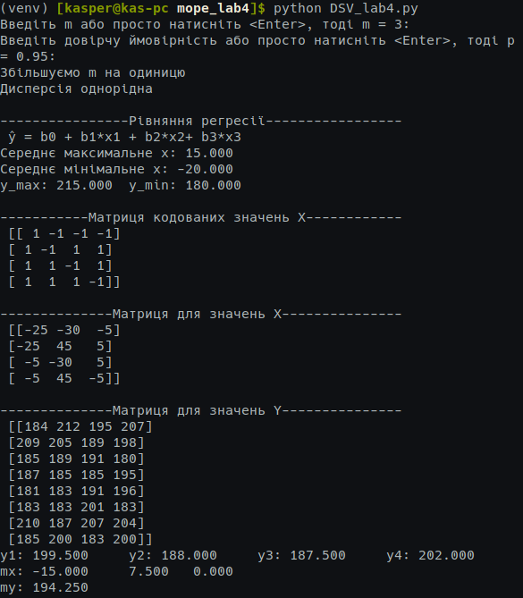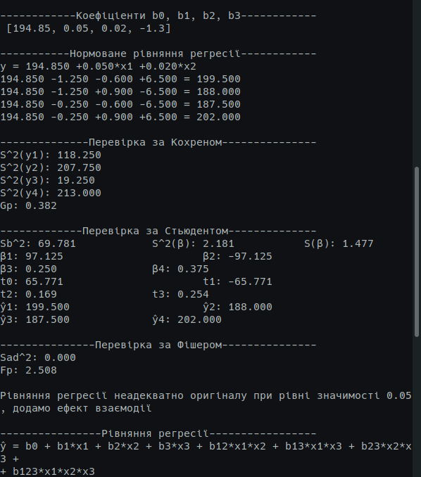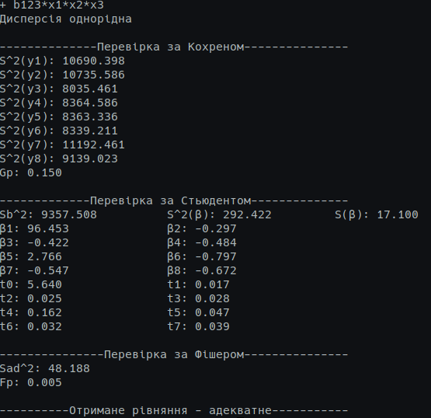

**Висновок:** під час виконання лабораторної роботи був проведений повний трьохфакторний експеримент при використанні рівняння з ефектом взаємодії. Складено матрицю планування, знайдено коефіцієнти рівняння регресії, проведено 3 статистичні перевірки.